里程精确定位系统服务器测试报告

 | 测试时间: | 2019年01月07日
 | 当前版本: | V1.0
 | 测试： | 韩园园
 | 审核:

目录
里程精确定位系统服务器测试报告 1
1 概述 3
1.1 系统概述 3
1.2 测试目的 4
1.3 测试对象 4
2 参考文件 4
3 测试过程 4
3.1 测试环境 4
3.2 测试内容 4
3.3 测试信息 4
4 测试结果 5
4.1总体评估 5
4.2改进建议 5
4.3 测试结论 5
5 测试记录 5
6 测试数据 7

1 概述

1.1 系统概述
里程精确定位系统硬件部分主要包括：里程定位服务器（下面简称服务器）、电子标签阅读器和GNSS天线三部分。系统具有多个里程源数据采集和处理通道，可实时为多个客户端发布统一的定位同步信息，这些信息包括：行车方向、实时里程、增/减里程、实时速度、时间等。其中，服务器安装在综合系统机柜内，电子标签阅读器安装在车辆同一截面的两侧车窗玻璃内侧，或安装在车体底部。
**部分检测车未安装GNSS定位系统可略去相应部分。
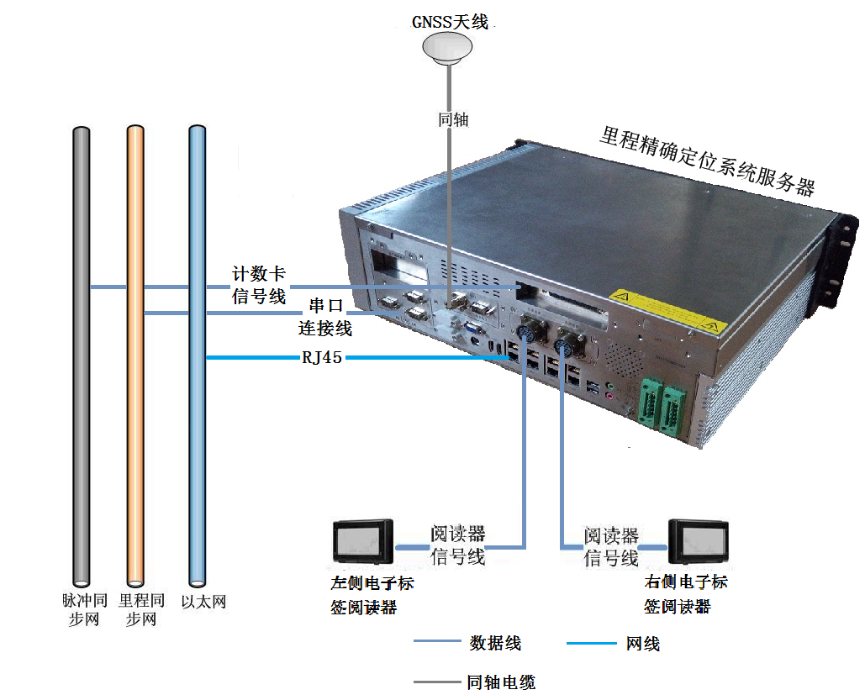

图1-1里程精确定位系统组成

1.2 测试目的
测试里程精确定位系统服务器所有系统功能是否正常运行，硬件是否正确安装完毕，满足各项测试要求，在服务器出厂之前务必做到没有残留缺陷，各项功能指标合格，提高产品品质，降低成本，提高用户满意度。

1.3 测试对象
里程精确定位系统服务器
SN:L18300C008、SN:L18300C009、SN:L18300C001、SN:L18300C005、

2 参考文件
《里程精确定位系统服务器工艺文件V4》及《定位同步及视频监控系统使用说明书-20180105》

3 测试过程

3.1 测试环境
测试环境由里程精确定位系统服务器、1台滚动试验台、1个信号同步单元、1台显示器、若干连接电缆搭建组成。

3.2 测试内容
测试内容主要包括：服务器各部件安装是否完整，牢固、前面板各显示屏，指示灯是否显示正常、软件是否可以正常运行、各接口是否可以正常输入、输出数据。

3.3 测试信息
测试方法：黑盒测试
测试人员： 韩园园
测试时间： 2019年01月05日~2019年01月07日

4 测试结果

4.1总体评估
该里程精确定位系统服务器满足当前工作所需的所有功能。

4.2改进建议
提高处理效率，改善细节功能，优化用户体验。

4.3 测试结论
能力：动车组视频监控系统各项功能均符合要求；
建议：深入调整优化，提高用户体验与交互；
结论：测试通过。

5 测试记录
编号 | 测试项 |  | 描述/输入/操作 | 期望结果 | 测试结果 | 备注
00001 | 服务器 | 拨动开关 | 拨动系统电源开关 | 可控制服务器电源
00001 | 服务器 | 拨动开关 | 拨动模块电源开关 | 可控制多功能通信板电源
00002 | 服务器 | 选择操作系统 | 服务器加电开机 | 显示操作系统时间为10s
00003 | 服务器 | 开机用户 | 服务器加电开机 | 开机默认用户PSVR
00004 | 服务器 | 注册表修改 | 修改sermouse中start参数 | 参数从3修改为4
00005 | 服务器 | 服务器IP | 设置IP地址 | IP地址：172.16.80.21
00006 | 服务器 | 电源选项 | 关闭显示器 | 接通电源，显示器永不关闭
00006 | 服务器 | 电源选项 | 计算机进入睡眠状态 | 接通电源，计算机永不睡眠
 | 服务器 | 系统更新 | 自动检查更新 | 永不自动检查更新
00007 | 服务器 | Windows防火墙 | windows防火墙 | 关闭windows防火墙
00008 | 服务器 | 驱动设置 | 禁用PCI Express驱动 | PCI Express驱动被禁用
00008 | 服务器 | 驱动设置 | 设置小键盘端口号 | 小键盘端口号设置为COM5
00009 | 服务器 | 前面板显示 | 液晶屏 | 显示信息正常
00009 | 服务器 | 前面板显示 | 6450板卡显示屏 | 显示6450板卡IP地址:172.16.80.100
00009 | 服务器 | 前面板显示 | 6450板卡指示灯 | 指示灯状态显示正常
00009 | 服务器 | 前面板显示 | 交换机板卡指示灯 | 指示灯状态显示正常
00010 | 软件选项 | 端口设置 | 数据选择 | 可选择GPS数据或GPS模拟
00010 | 软件选项 | 端口设置 | GPS数据接收端口 | 可设置是否启用GPS接收端口以及设置端口信息
00010 | 软件选项 | 端口设置 | 数据发送端口 | 可设置是否启用数据发送端口以及设置端口信息
00010 | 软件选项 | 端口设置 | 小键盘通讯端口 | 可设置是否启用小键盘通讯端口以及设置端口信息
00010 | 软件选项 | 端口设置 | 速度编码器参数设置 | 可以识别并选择安装在服务器内的计数卡
00011 | 软件选项 | 同步设置 | 里程同步方式选择 | 可选择编码器同步方式或GPS同步方式或不发送数据
00011 | 软件选项 | 同步设置 | 里程信息设定 | 可输入当前里程值
 |  |  |  | 可选择增里程或减里程
 |  |  |  | 可选择修正模式：RFID修正或GPS修正
00011 | 软件选项 | 同步设置 | 车次信息设定 | 可输入车次信息
00013 | 软件选项 | 开始采集任务 | 编码器信息 | 根据设置，速度与里程信息随之实时更改
00013 | 软件选项 | 开始采集任务 | 通过连接测试客户端，检查“信号/路基”按钮状态（Port1~Port3均测试） | 按钮变为绿色，点击“发送错误”，按钮变红，点击“检查终端”，按钮恢复绿色
00013 | 软件选项 | 开始采集任务 | 小键盘 | 通过小键盘可更改当前里程值以及设置增里程/减里程
00013 | 软件选项 | 开始采集任务 | 阅读器接口 | 通过阅读器连接线连接两台计算机，前面板交换机板卡指示灯显示正确，两台计算机可以正常ping通，线缆端电压正常（12V）
00014 | 软件选项 | GPS端口 | GPS后面板端口可输出定位信息及1PPS秒脉冲 | GPS后面板端口可输出定位信息及1PPS秒脉冲
00015 | 软件选项 | 拷机试验 | 客户端连续运行48小时 | 48小时连续正常运行，无报错
00016 | 服务器外观检测 | 服务器风扇 | 前、后面板风扇安装方式 | 前面板进风、后面板出风
00017 | 服务器外观检测 | 接口固定状态 | 各螺丝孔是否松动 | 所有螺丝孔位固定紧扣，没有遗漏
00018 | 服务器外观检测 | 面板安装 | 后面板各面板是否正确安装 | 所有面板都已正确安装

6 测试数据
缺陷情况：01序列号为SN:L18300C009。交换机板卡没有正常通电，指示灯不亮。
两台计算机不能正常ping通。
缺陷号 | 相关功能项目 | 缺陷情况 | 复现条件 | 缺陷状态
01 | 交换机板卡缺陷 | 交换机板卡没有正常通电，指示灯不亮；两台计算机不能正常ping通 | 服务器正常加电开机，交换机载板指示灯不亮 | 已修复
测试日期 | 2019.01.07
测试人 | 韩园园

测试步骤：
1）服务器加电，交换机载板指示灯不亮；. 两台计算机不能正常ping通；

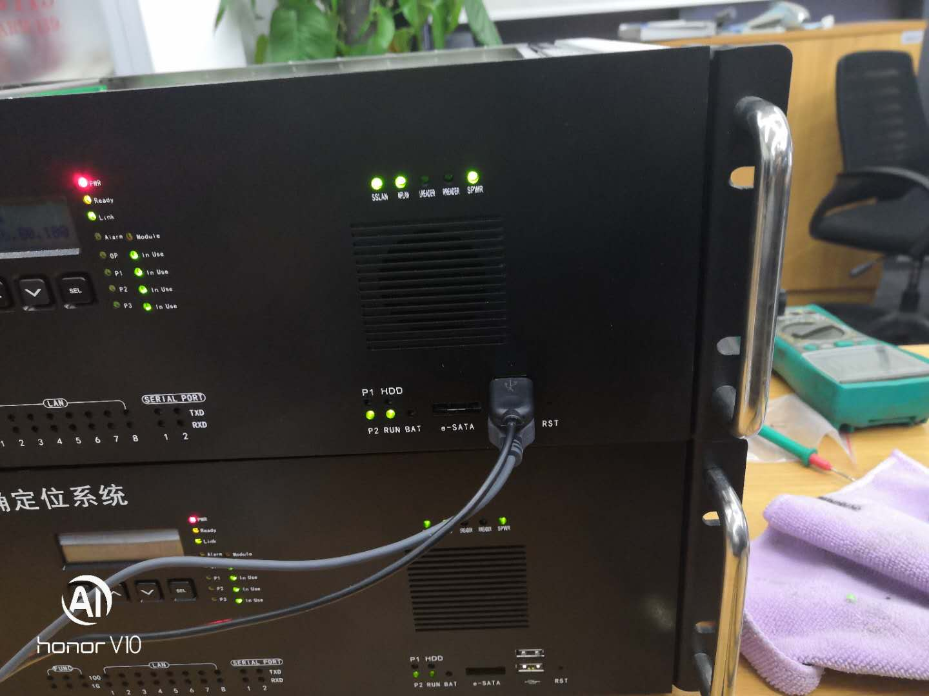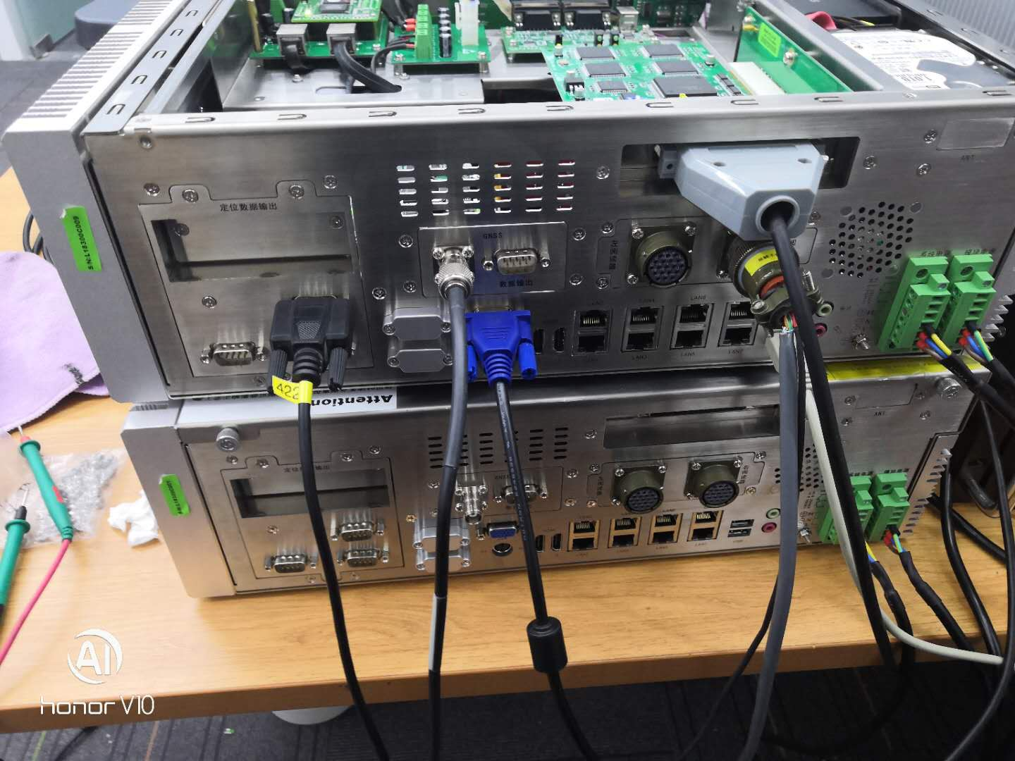
2）更换交换机板卡载板，加电，指示灯亮；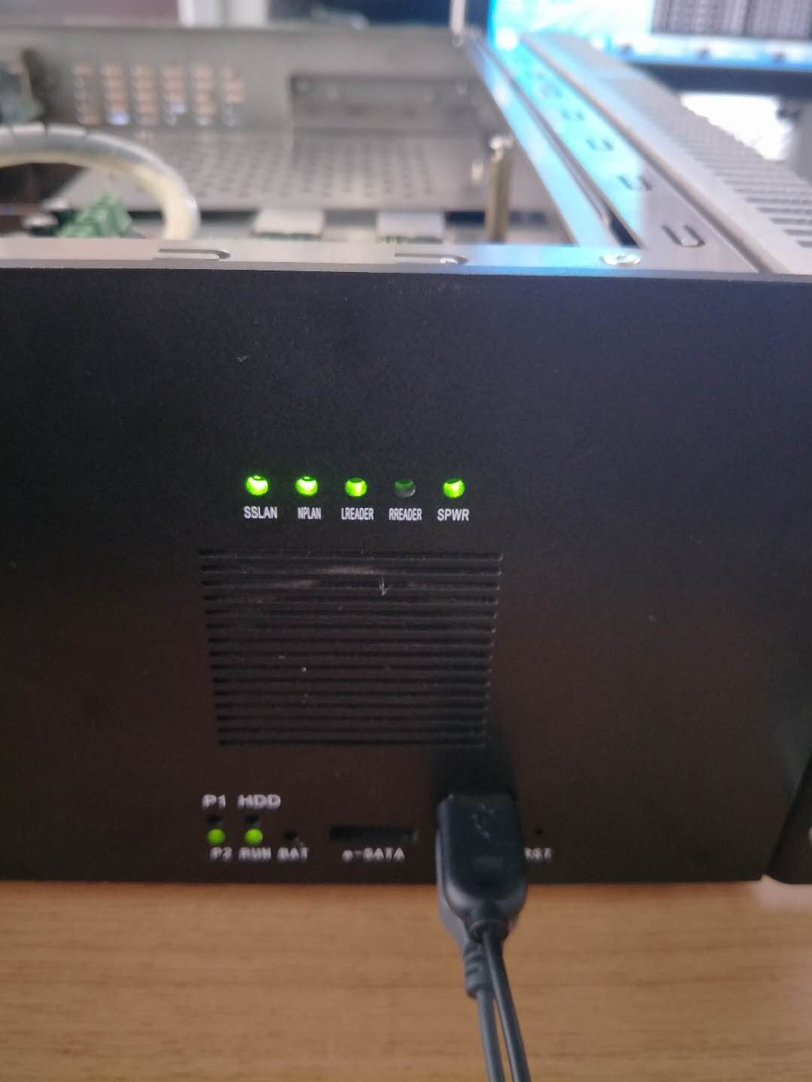
3）连接相关线缆，两台计算机可以正常ping同，各项功能正常；

结论：
交换机板卡载板指示灯坏了，需要更换。缺陷已修复。

